Langkah-langkah membuat Web Service

1. Download file oracle glassfish di link sebagai berikut ini sesuai kebutuhan OS:
2. <https://www.oracle.com/java/technologies/ogs-v3122-downloads.html>
3. Setelah selesai di download, Tekan Win+R untuk membuka “Run”
4. 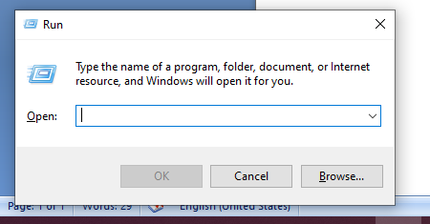
5. Ketik “powershell”
6. Kemudian drag file “ogs-3.1.2.2-windows” yang tadi sudah selesai di download ke dalam powershell, maka akan menjadi seperti ini:
7. 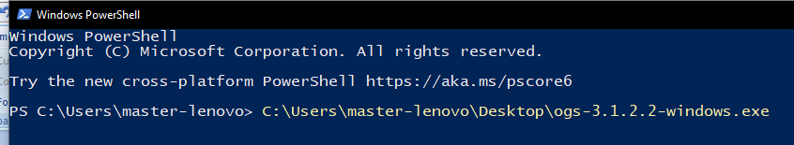
8. Seperti gambar di atas, file saya terletak di Desktop.
   * Tambahkan “-j” di powershell lalu carilah direktori JDK lalu drag direktori tersebut ke dalam powershell. Jika belum punya, dapat di download pada link ini:

<https://www.oracle.com/technetwork/java/javase/downloads/jdk8-downloads-2133151.html>

* Kemudian, tambahkan “-j” di powershell lalu carilah direktori JRE lalu drag direktori tersebut ke dalam powershell. Jika belum punya, dapat di download pada link ini:

<https://www.oracle.com/technetwork/java/javase/downloads/jre8-downloads-2133155.html>

Sehingga dalam powershell dapat menjadi seperti ini:

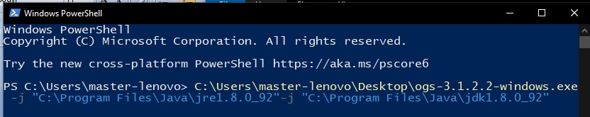

1. Akan terbuka seperti ini, dan ikuti langkah dalam foto tersebut ini:

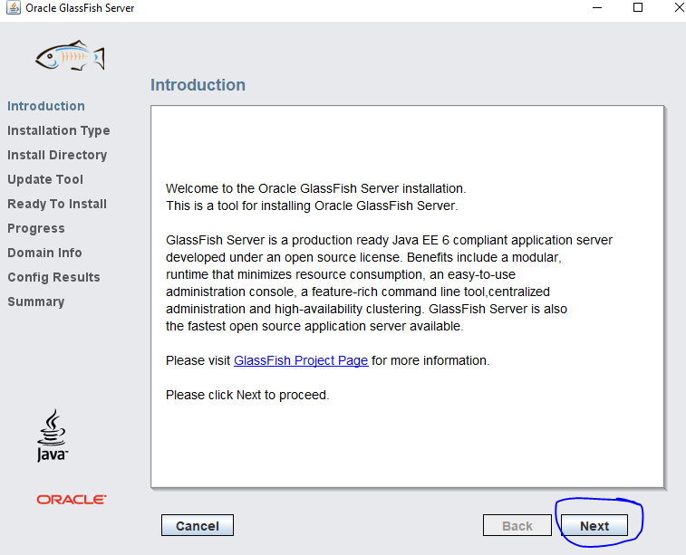

1. 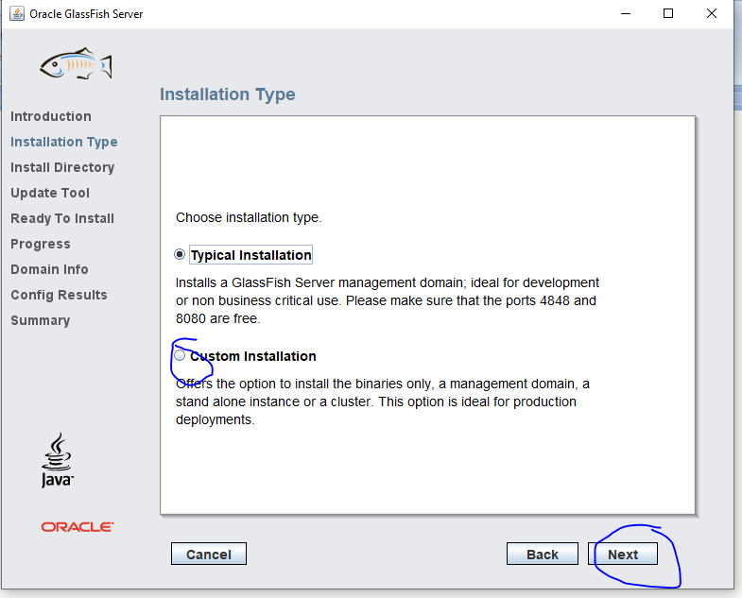
2. 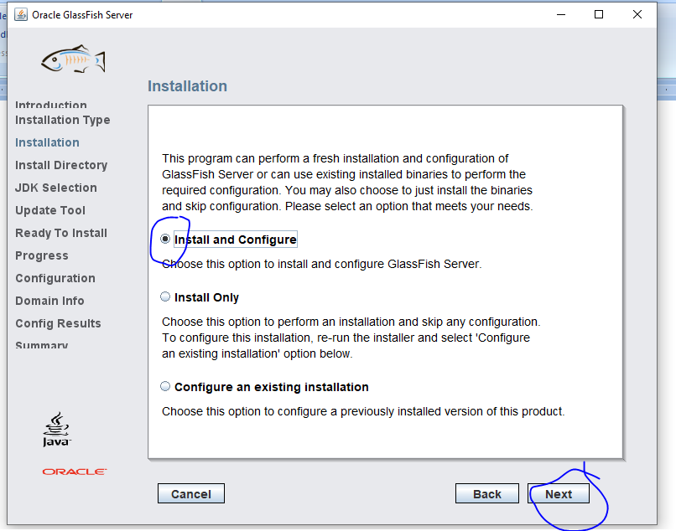

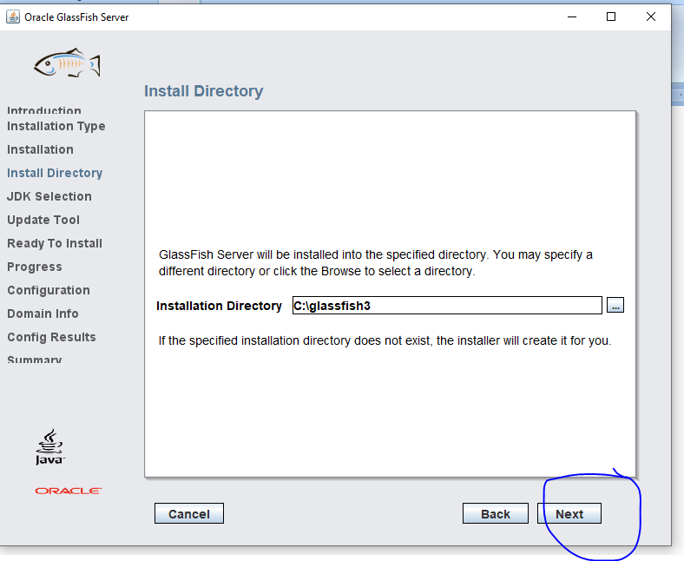

1. Ditunggu, karena akan AutoDetect:

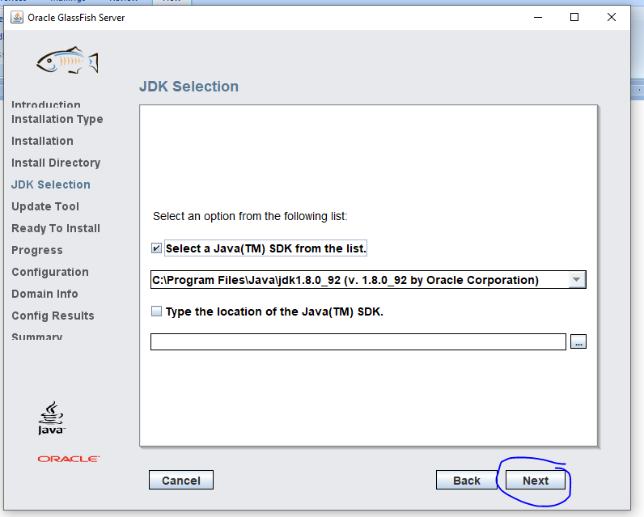

1. 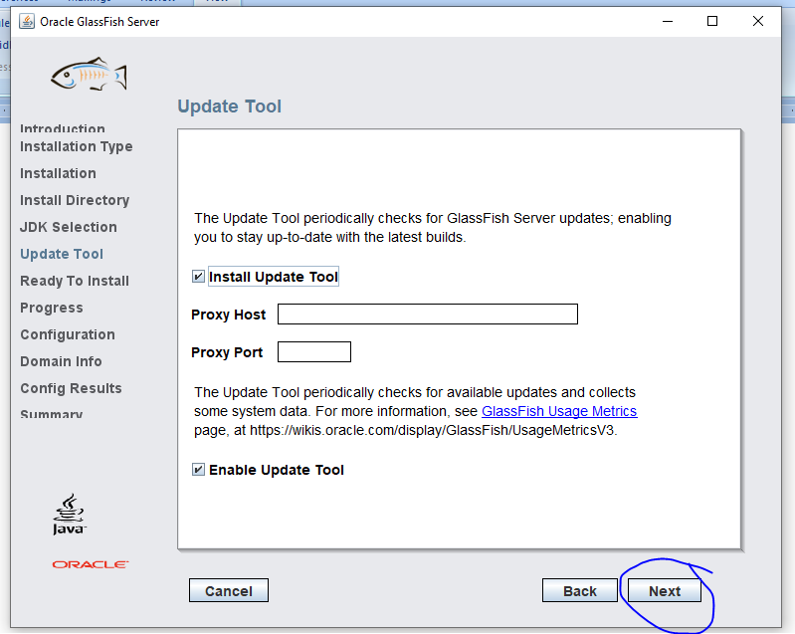
2. 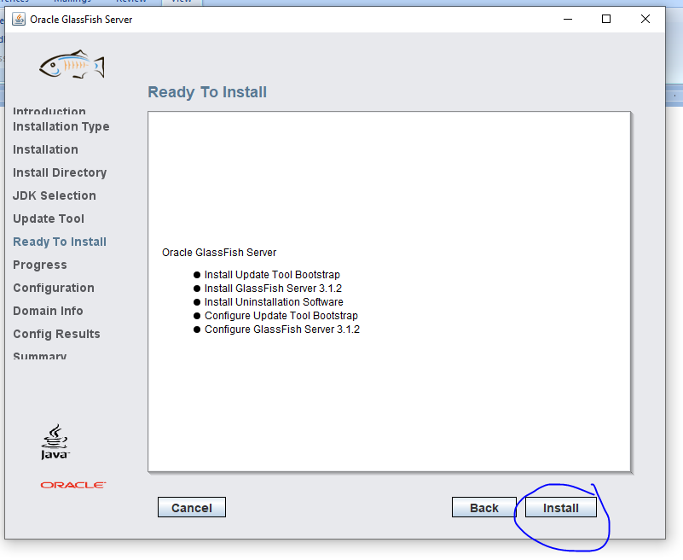
3. Di tunggu sampai Selesai

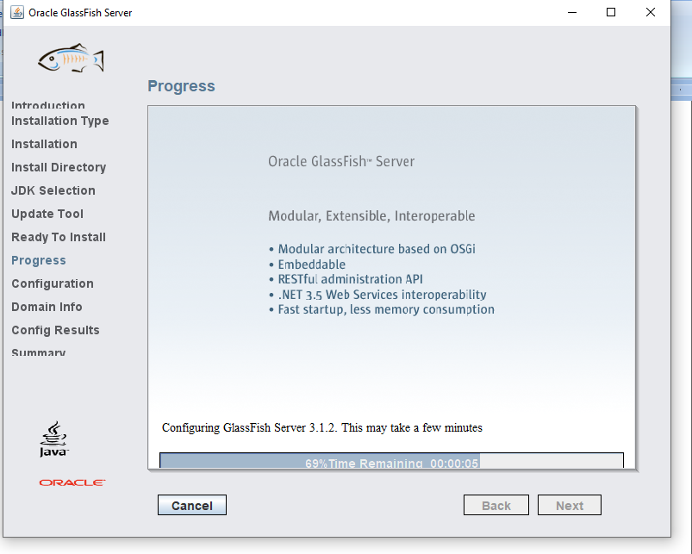

1. 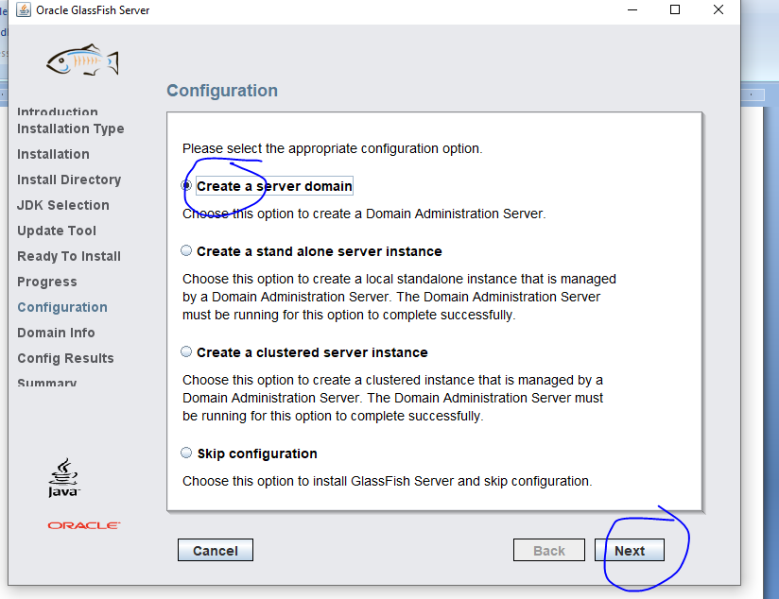
2. Rename No.1 dengan domain yang diinginkann, lalu Next

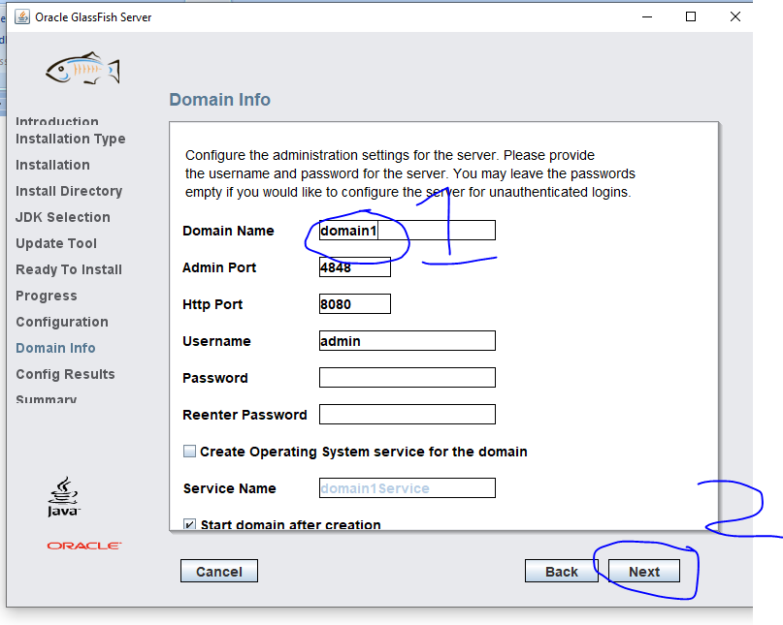

1. Tunggu sampai selesai, setelah beres, jika konfigurasi gagal, abaikan dan next.

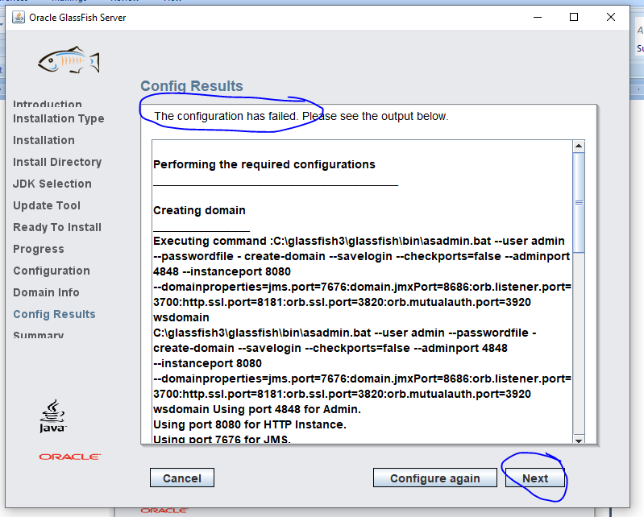

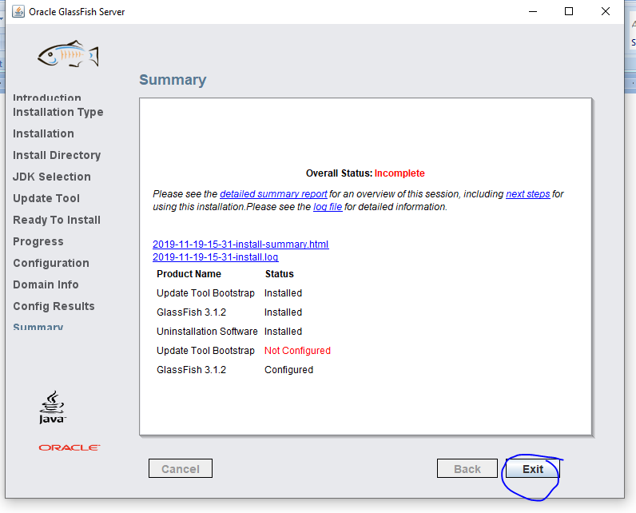

1. Instal ORG beres
2. Jika cara di atas membuat deploy artifact ke intelIJ bermasalah, maka harus menggunakan glassfish 5.0. berikut ini adalah linknya:

<https://download.oracle.com/glassfish/5.0/release/glassfish-5.0.zip>

1. Setelah selesai di download, extract dan pindahkan folder glassfish5 ke C:\\, maka kana terbentuk folder C:\\glassfish5. 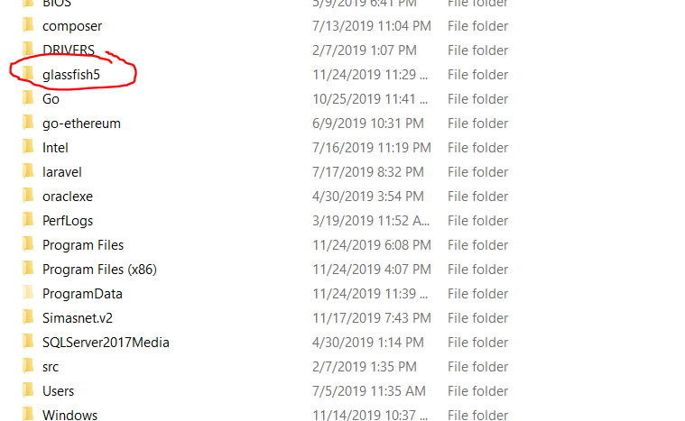
2. Buka IntelIJ dan new project.

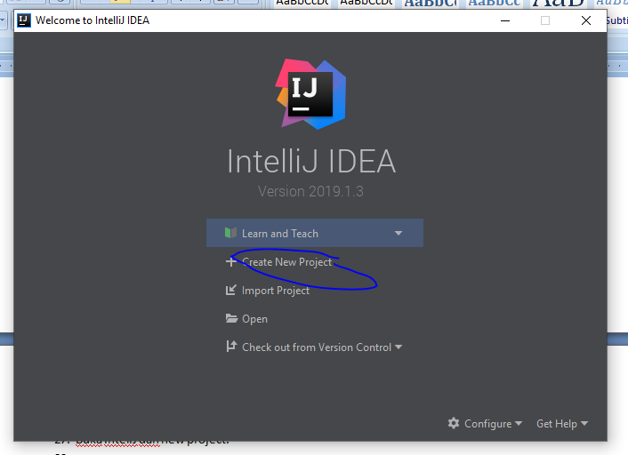

1. Pada keterangan bernomor 1, pilihlah glassfish server.

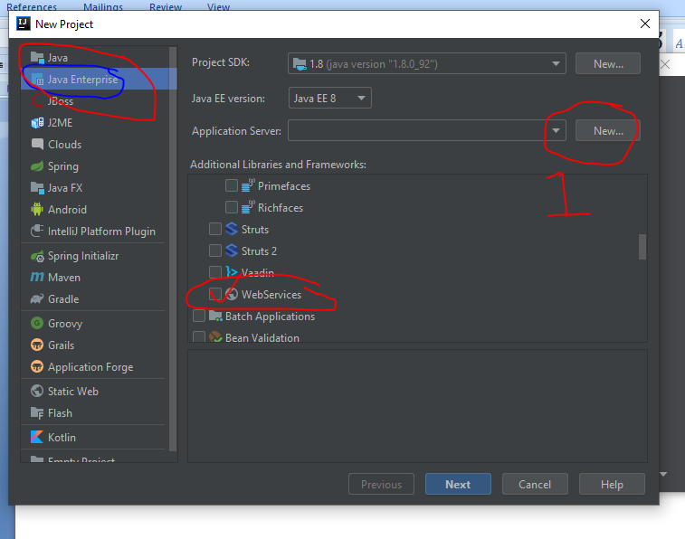

1. Akan muncul seperti ini. Lalu browse pada file lokasi **glassfish** di install, lalu tekan OK lalu OK lagi:

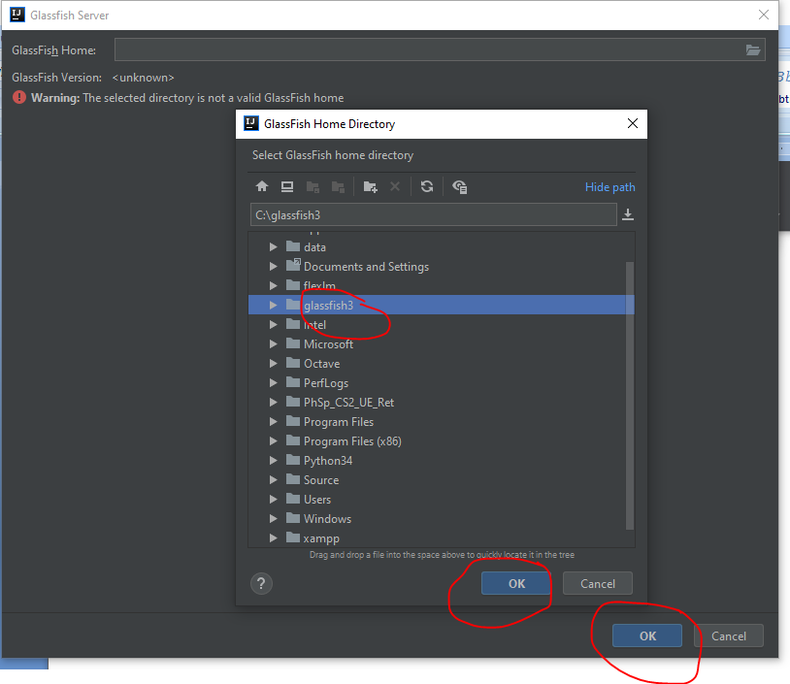

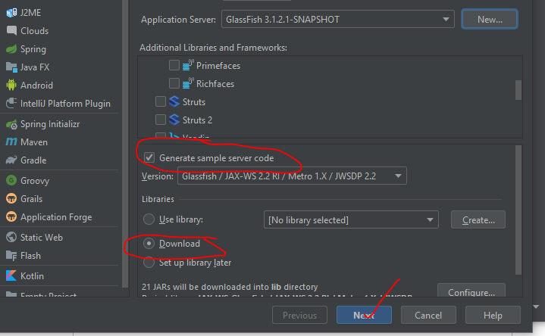

1. Beri Nama Proyek dan OK:

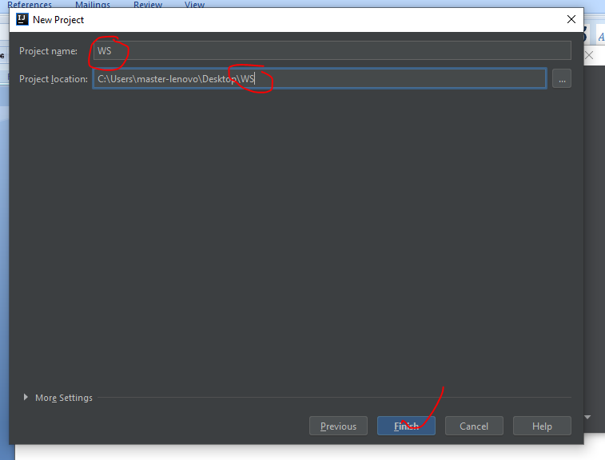

1. Setelah Beres, akan terbuka seperti ini:

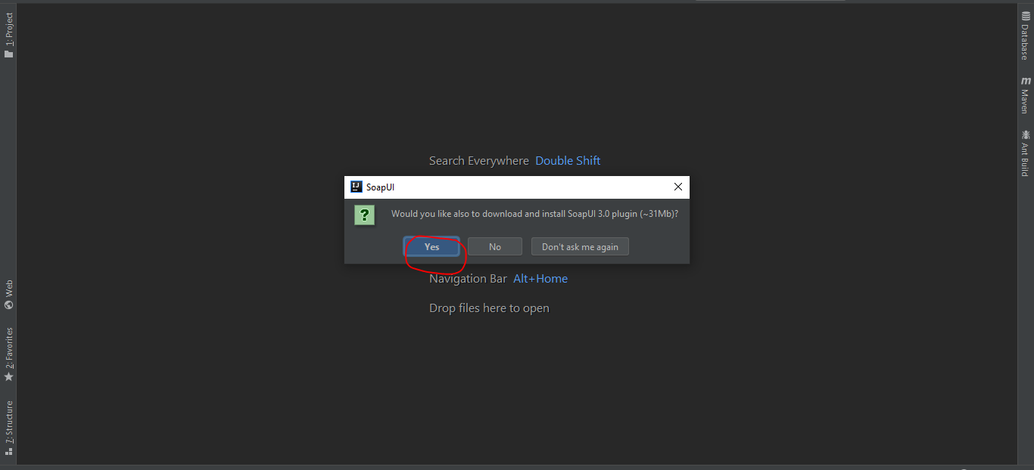

1. Lalu intelJ akan mencoba untuk restart dan membentuk isi src.

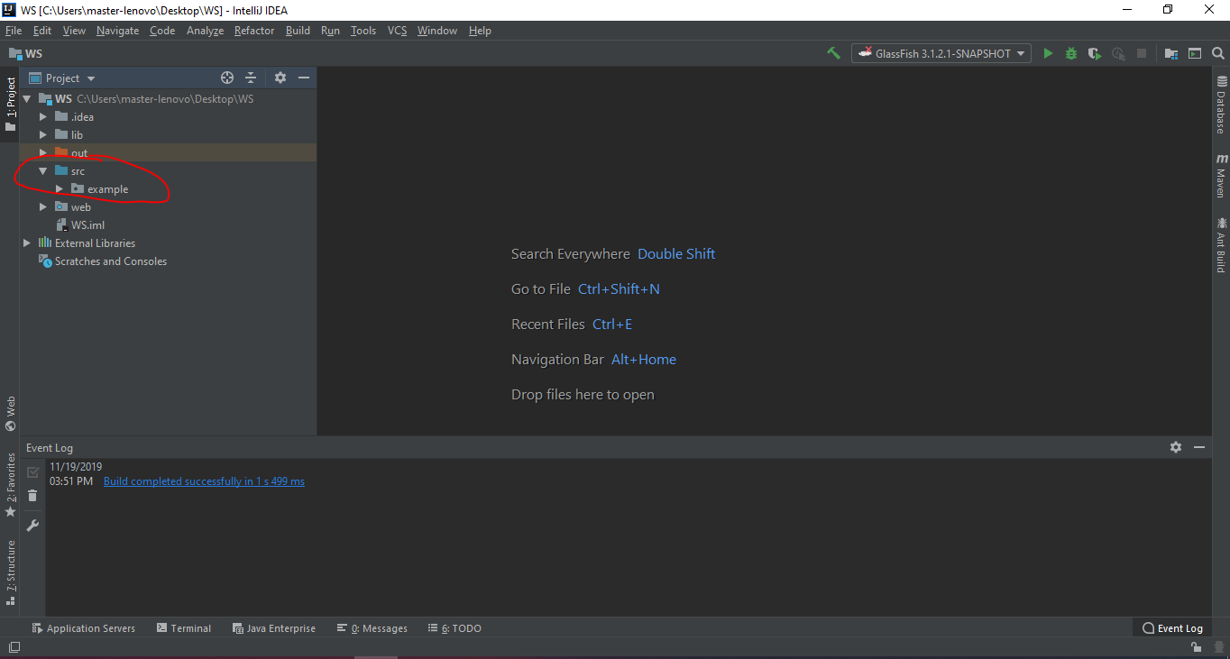

1. Pilihlah list yg dilingkari merah “GlassFish 3.1.2.1-SNAPSHOT”

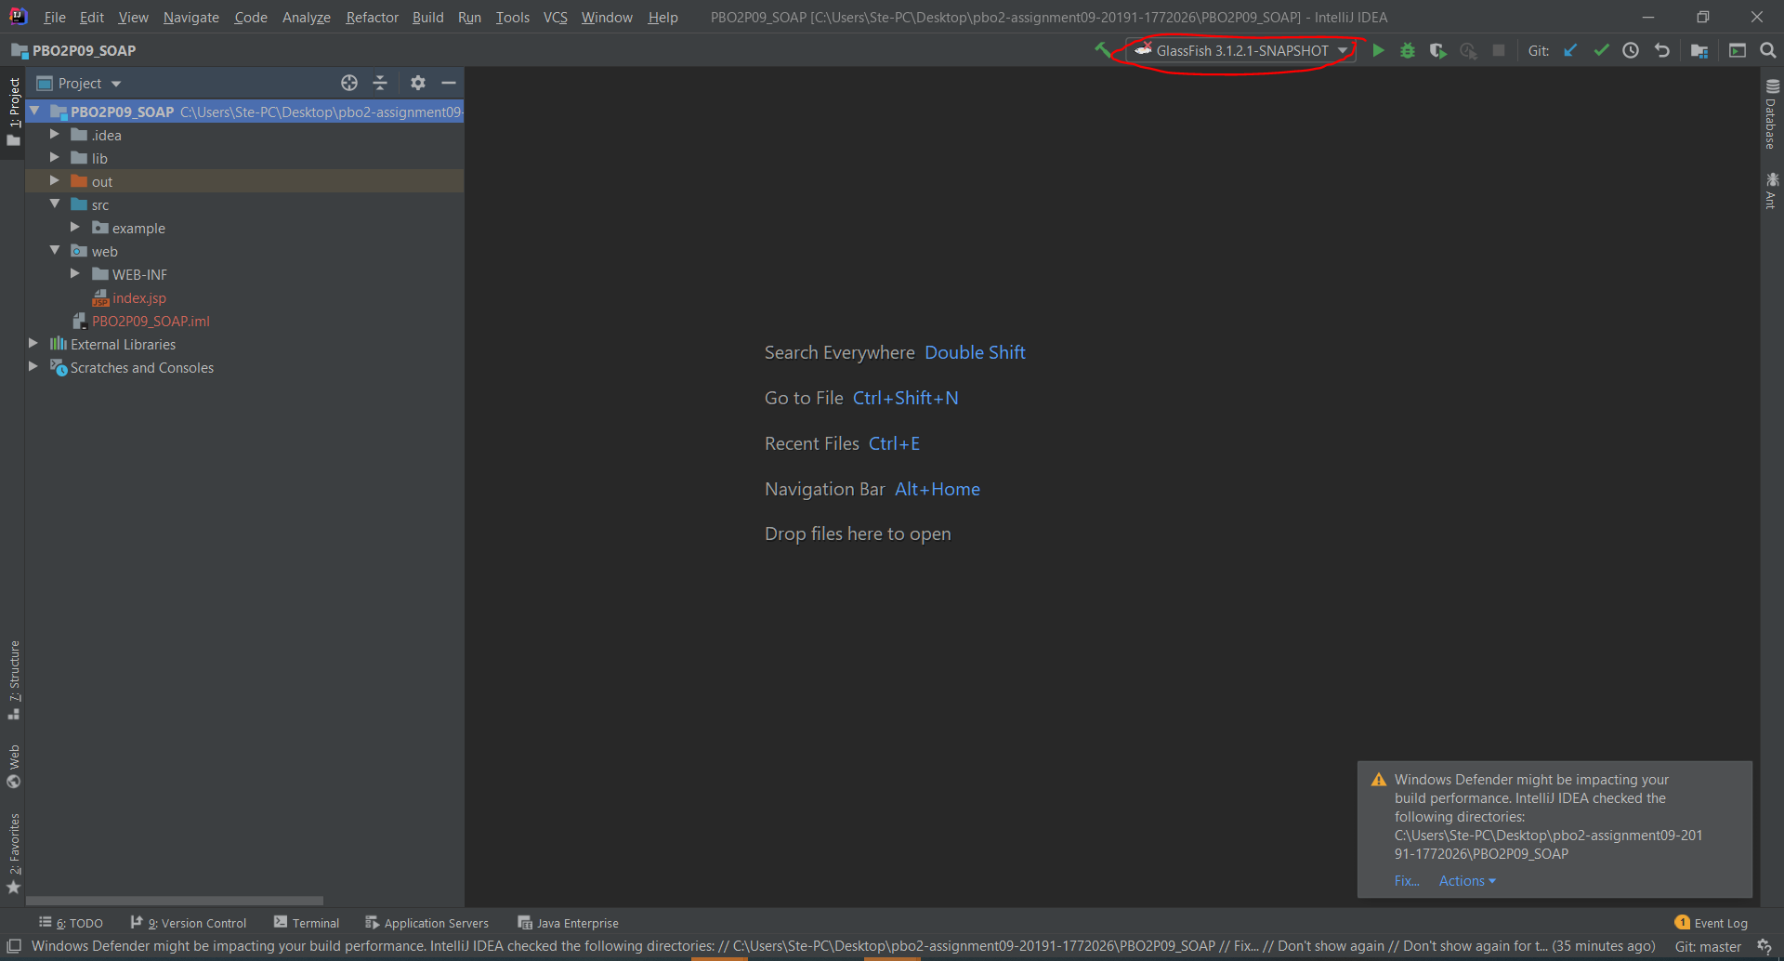

1. Maka akan muncul error (1). Cara solve nya dengan mengubah jdk menjadi jdk 1.7 di nomor (2).

Jika belum mempunyai, dapat di download di :

<https://www.oracle.com/technetwork/java/javase/downloads/java-archive-downloads-javase7-521261.html>

**Jika menggunakan glassfish5, tidak ada masalah**

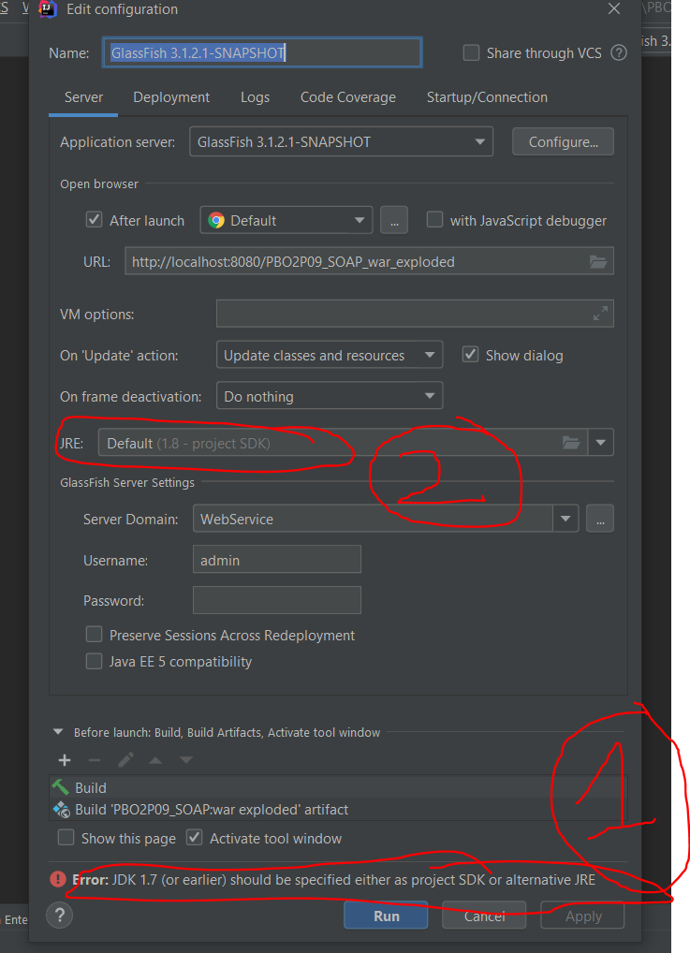

1. Jika sudah, klik tomboh Run

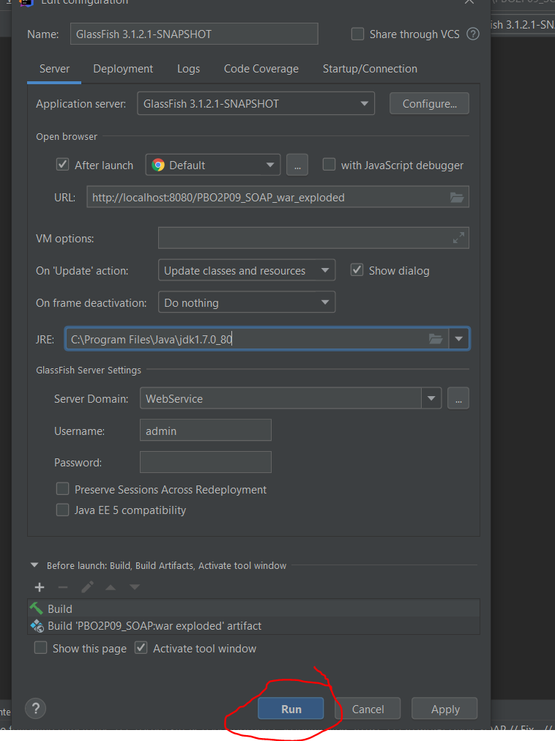

1. Tunggulah sampai muncul seperti ini:

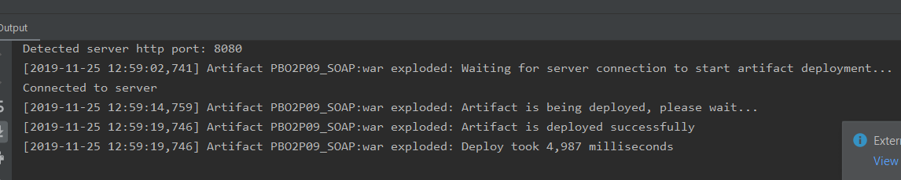

**Jika pada tahap ini stuck, maka upgrade glassfish ke versi 5 pada nomor 20**

1. Untuk Compile menjadi wsdl, Tools -> Webservices -> Generate Java Code from Wsdl..

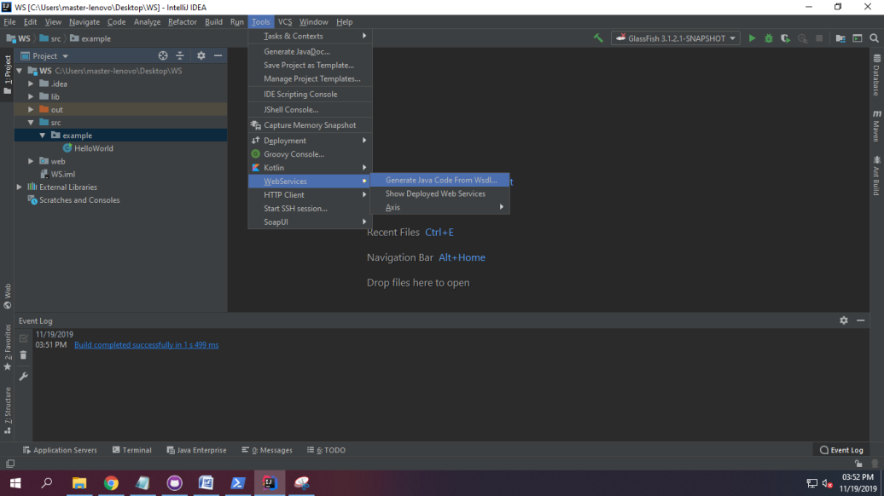

1. Sehingga menjadi seperti ini:
2. 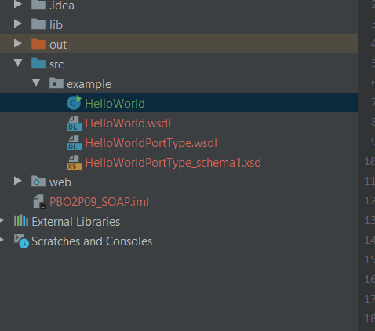
3. Jika sudah, untuk Membaca wsdl menggunakan SOAPUI 5.5.0 yang dapat di download melalui link ini:

https://s3.amazonaws.com/downloads.eviware/soapuios/5.5.0/SoapUI-x32-5.5.0.exe

1. Buka SoapUI, lalu close yg di lingkari (1) dan new pada bacaan “project” (2), kemudian pilih new SOAP project.
2. 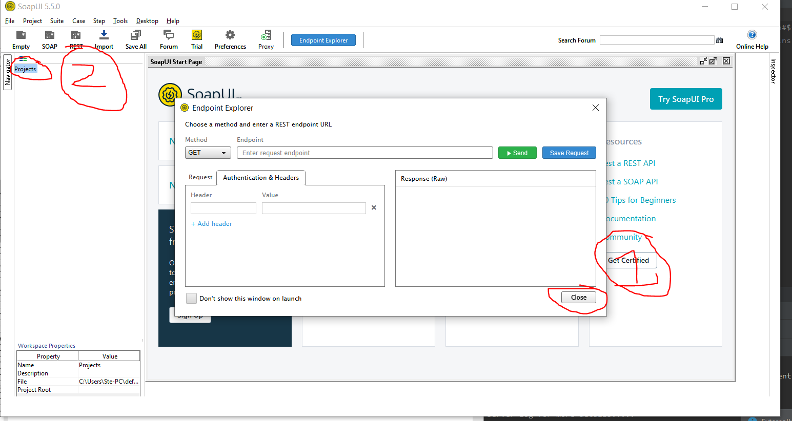
3. Kemudian, berikan nama project dan browse file wsdl yang tadi sudah di compile.
4. 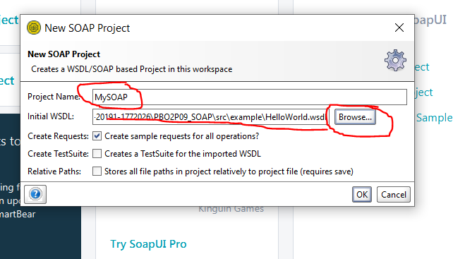
5. Buka file konfigurasi glassfish untuk mendapatkan URL, dan copy yang di lingkari:

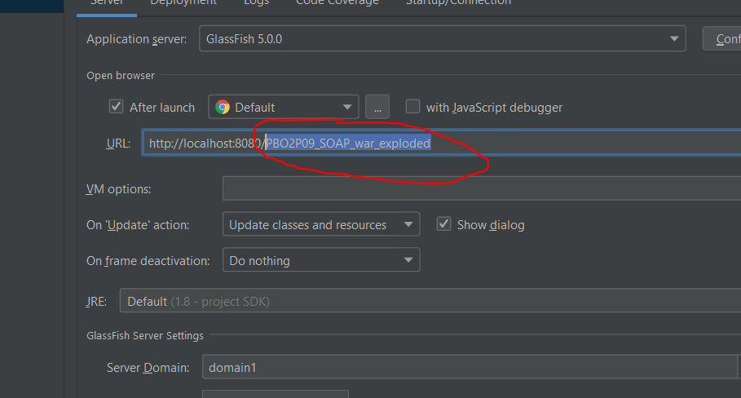

1. Lalu paste ke dalam soap seperti ini, dan hapus “/example”:

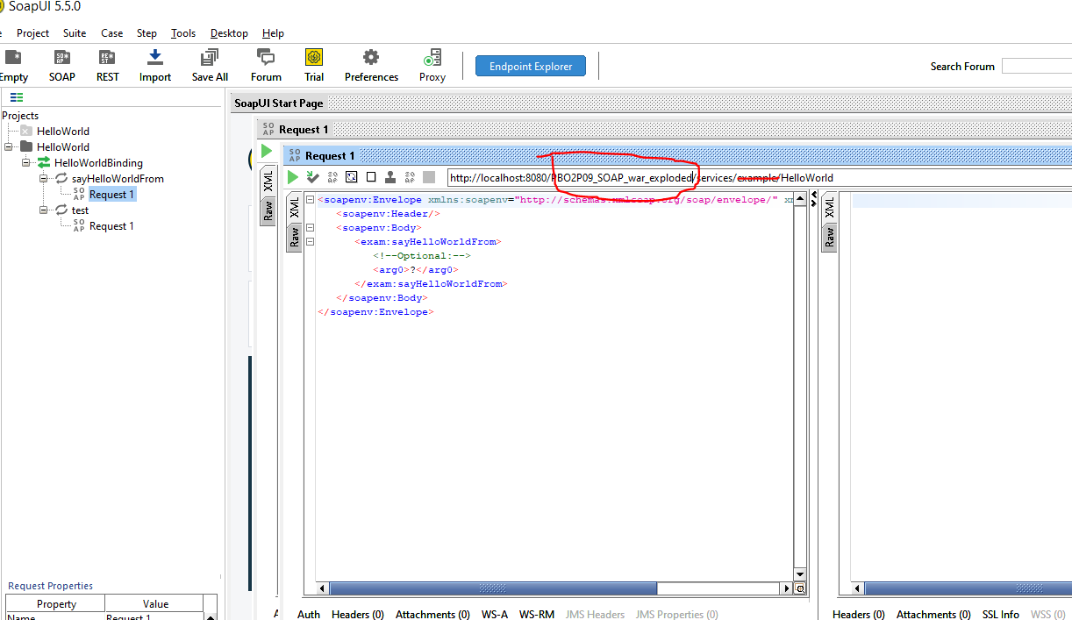

1. Jika sudah, maka akan tampil seperti ini, yang berarti SOAP sudah berjalan dan siap untuk di gunakan:

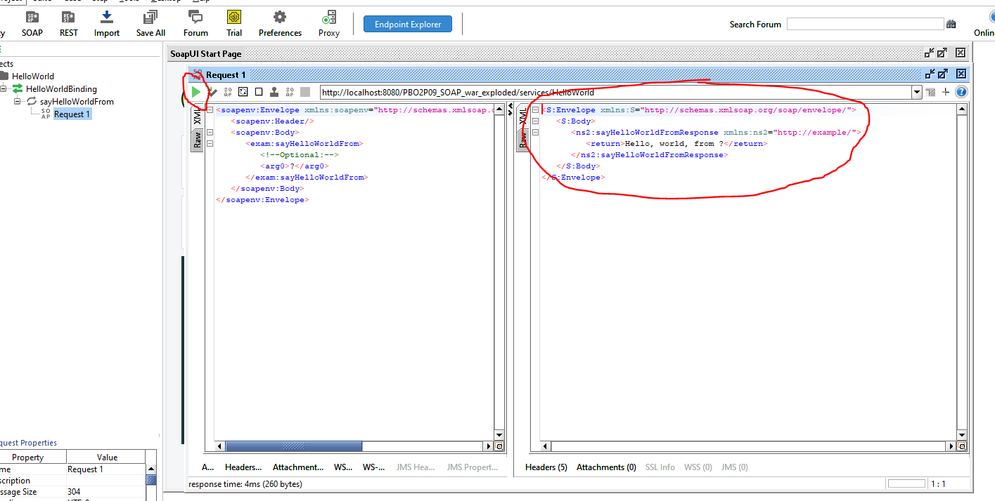

1. Untuk membuat client side, pertama buatlah project baru javaFX.
2. 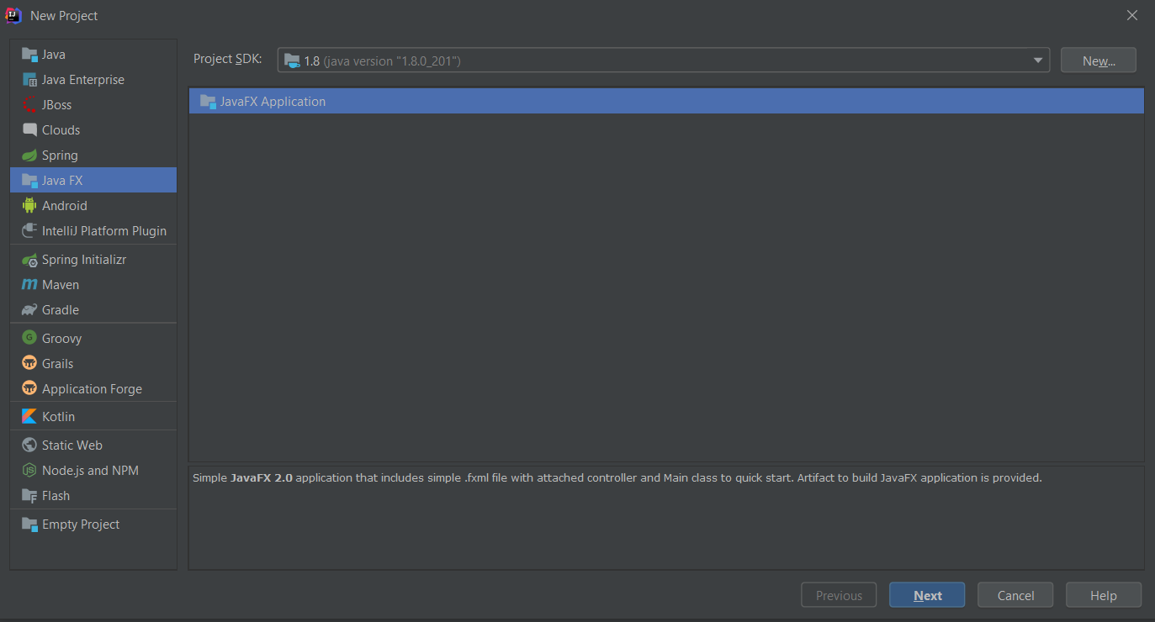
3. Jika sudah, klik kanan pada projectnya dan add framework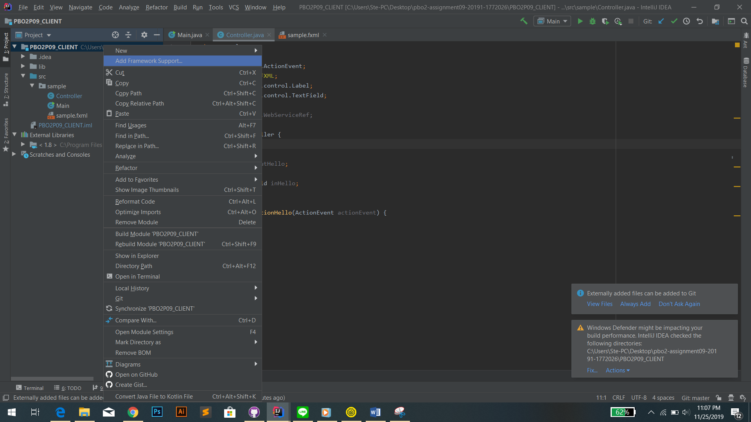
4. Carilah web Service Client lalu check dan download installnya, kemudian OK
5. 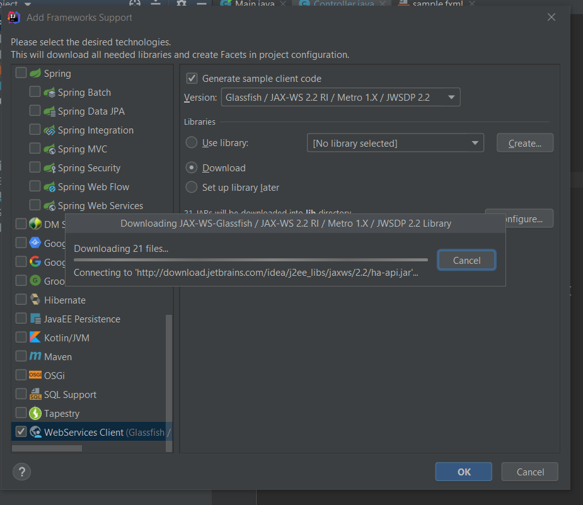
6. Jika sudah, setting wsimport pada bagian kiri bawah dengan membuka terminal, lalu akan membuka terminal, lalu masuk ke folder src dengan “cd src”, kemudian execute wsimport seperti gambar di bawah ini :

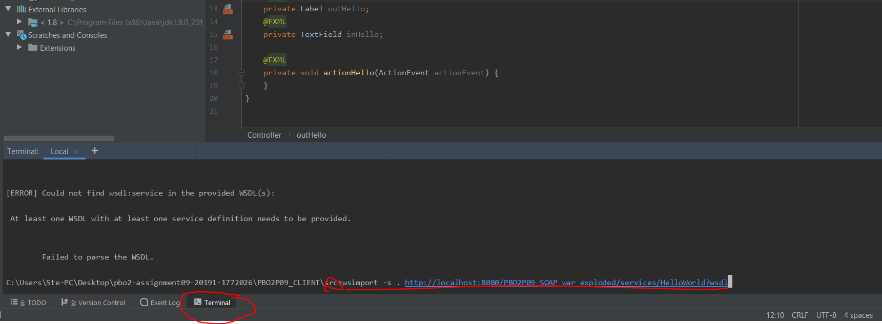

1. Maka akan terbentuk folder ini yang isinya wsdl dari web service yang sudah di buat.
2. 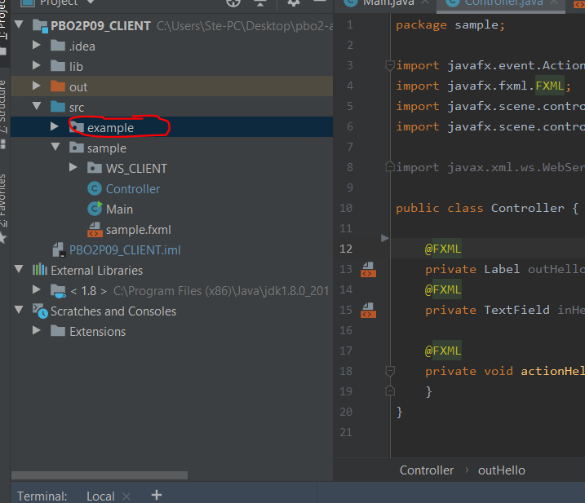
3. Jika sudah, cukup mengetikkan codingan seperti ini, makan SOAP dari web service berhasil di panggil.

